中南民族大学课堂教学质量评价系统

—学生使用手册

安装与登录

1.1安装及登录
- 在APP store/应用商店搜索“今日校园”直接下载，下载后选择中南民族大学进入。
- 微信公众号关注“中南民族大学教务处”公众号，点击掌上教务栏目会出现“课堂教学质量评价”应用。如图所示
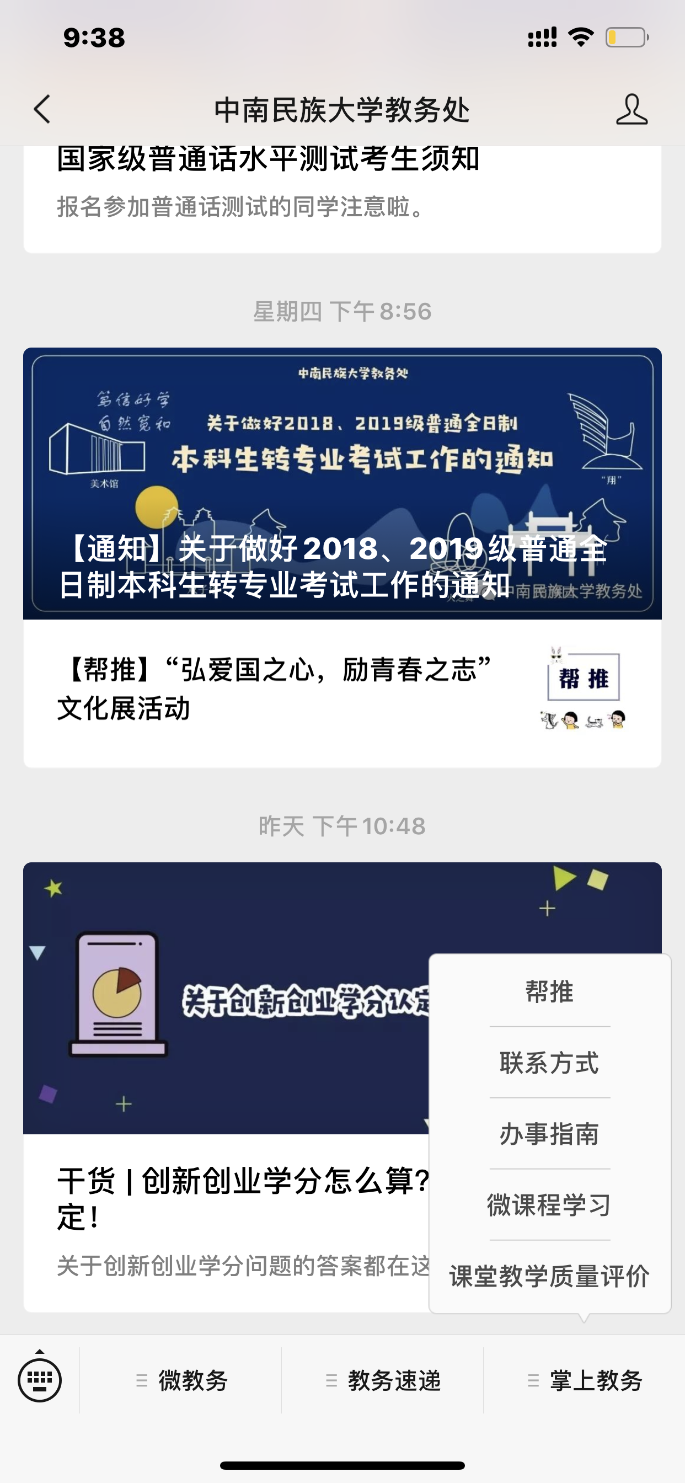
3、登录账户及用户名为学校门户的统一身份认证的账号密码。

首页应用
首页主要展示了学生在校期间与学习紧密相关的应用，包括：学生评教，调研问卷，我的课表、优秀课堂四个应用。
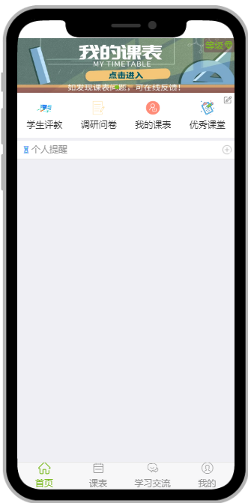

1．我的课表
根据课程名称，周次，星期，节次汇总展现学生在本学期所有课程的上课具体时间、教室、任课教师

2．学生评教
2.1点击“学生评教”应用图标进入应用，首先选择自己想要打90分以上的课堂，具体可选择的课堂数在页面上方会直接显示。
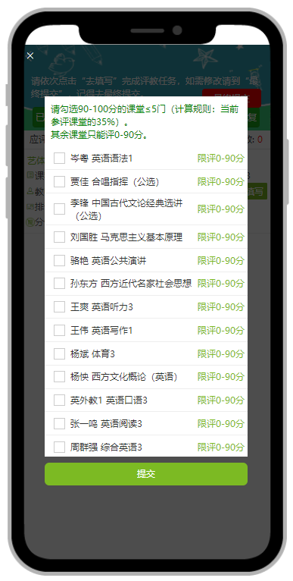
2.2选择完成后点击提交按钮会弹出确认框，查看这些课堂是否为自己想要打90分以上的，点击确定进入问卷列表页面，点击取消可以返回修改。
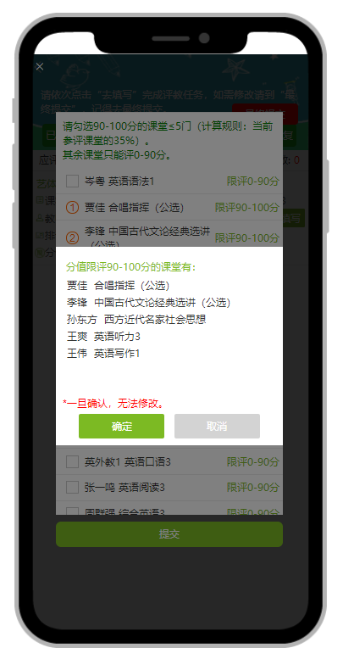
2.3进入问卷列表页后可以看到所有待评教的问卷，点击其中某一条进入问卷填写页面。
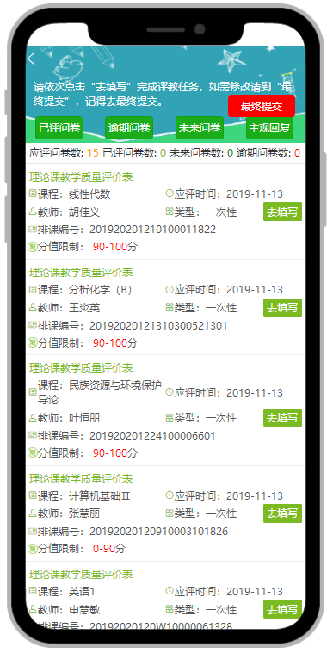
2.4在填写问卷的过程中，可以通过右下角的橙色圆圈实时查看已评分数，问卷填写完成后方可点击最下方的保存按钮。
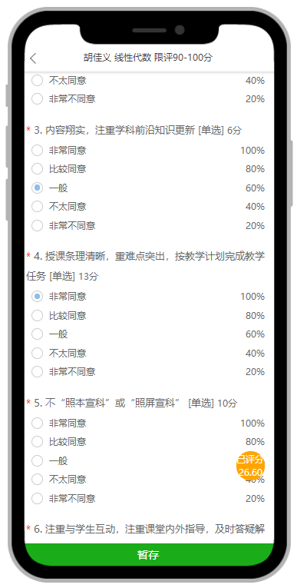
2.5将所有问卷填写完成后，点击问卷列表页面的最终提交按钮进行问卷提交。
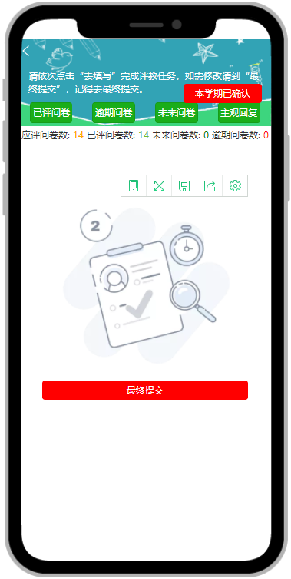
2.6逾期问卷是指已过了应评时间的问卷，逾期问卷无法点击进入填写。如图

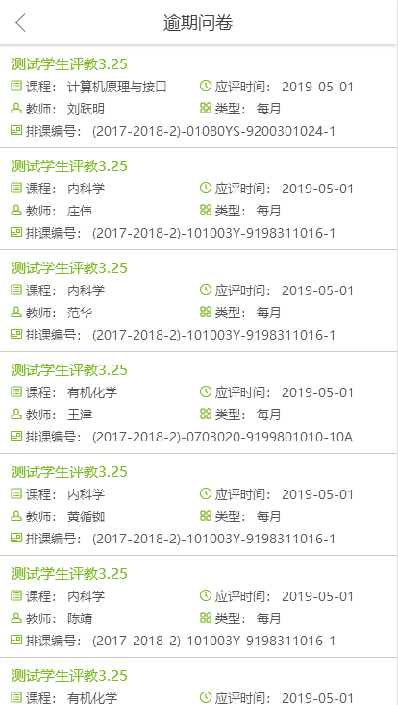
2.7主观题回复页面中可查看教师对个人提交的评教问卷中主观填空题的回复，并且可进一步的回复。如图
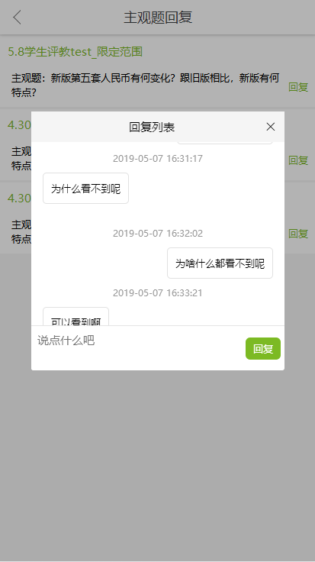

3．调研问卷
由学校，学院管理员通过web端或者任课教师通过web端或者手机端发起调研问卷，方便学生通过手机端随时完成调研问卷。
学生也可以通过【首页】-【调研问卷】，进行问卷调研。待调研列表页面展示的全部待调研问卷，包括：调研标题，描述，调研人，问卷有效时间，以及该问卷已参与人数。选择某一调研待调研的问卷，录入调研结果，并提交完成调研。如图
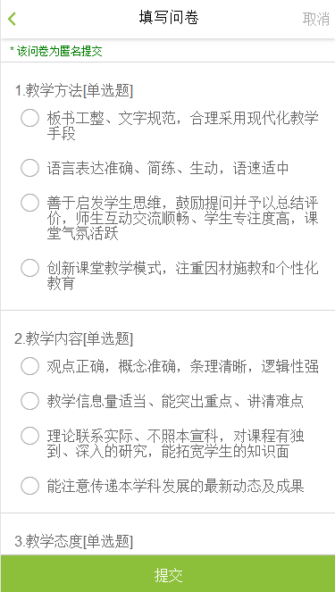
已调研列表页面展示已完成的问卷，包括：调研标题，描述，调研人，参与时间。选择已调研的问卷，查询调研结果。如图
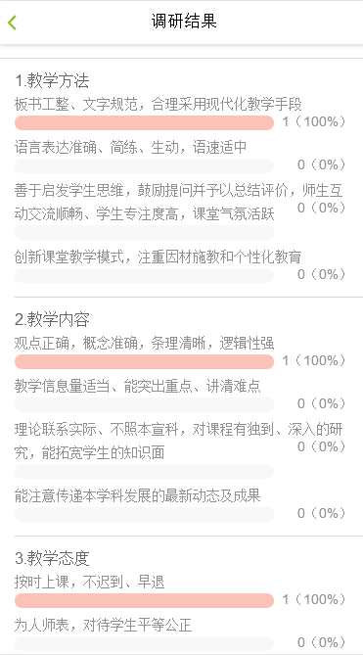

4．优秀课堂
学生可以通过首页-优秀课堂图标查询近三年（六个学期）的优秀课堂，以便为选课提供参考。只有完成评教工作才能进行优秀课堂的查询。系统默认显示的是上学期的优秀课堂，如需查询其他学期的，可以在上面的查询框中筛选学期进行查询。
